VULKANLAND
Strokovna delavnica na terenu - ekskurzija s primeri dobre prakse
V organizaciji Razvojnih agencij v Sloveniji smo dne 16. septembra 2016 imeli priložnost ogleda

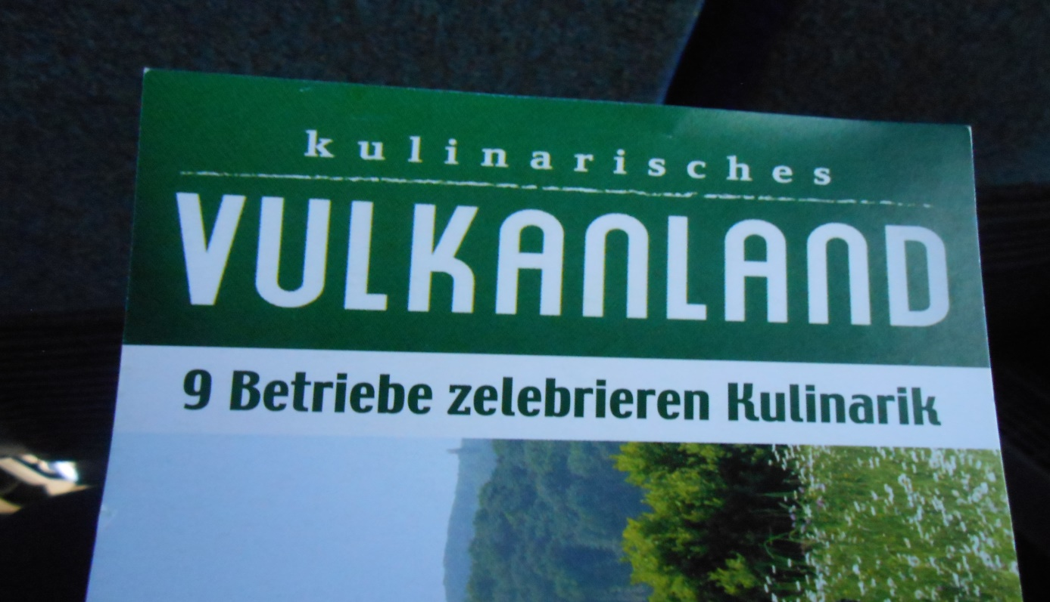
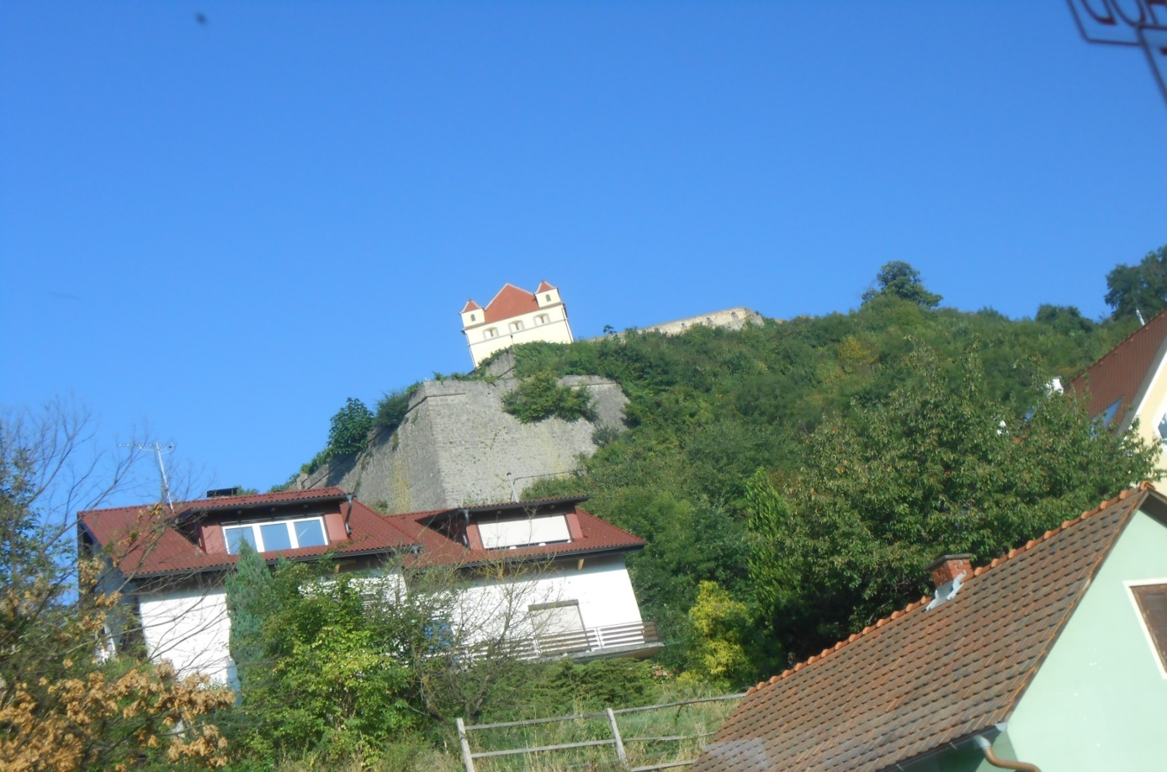
Slika je njihov zaščitni znak.
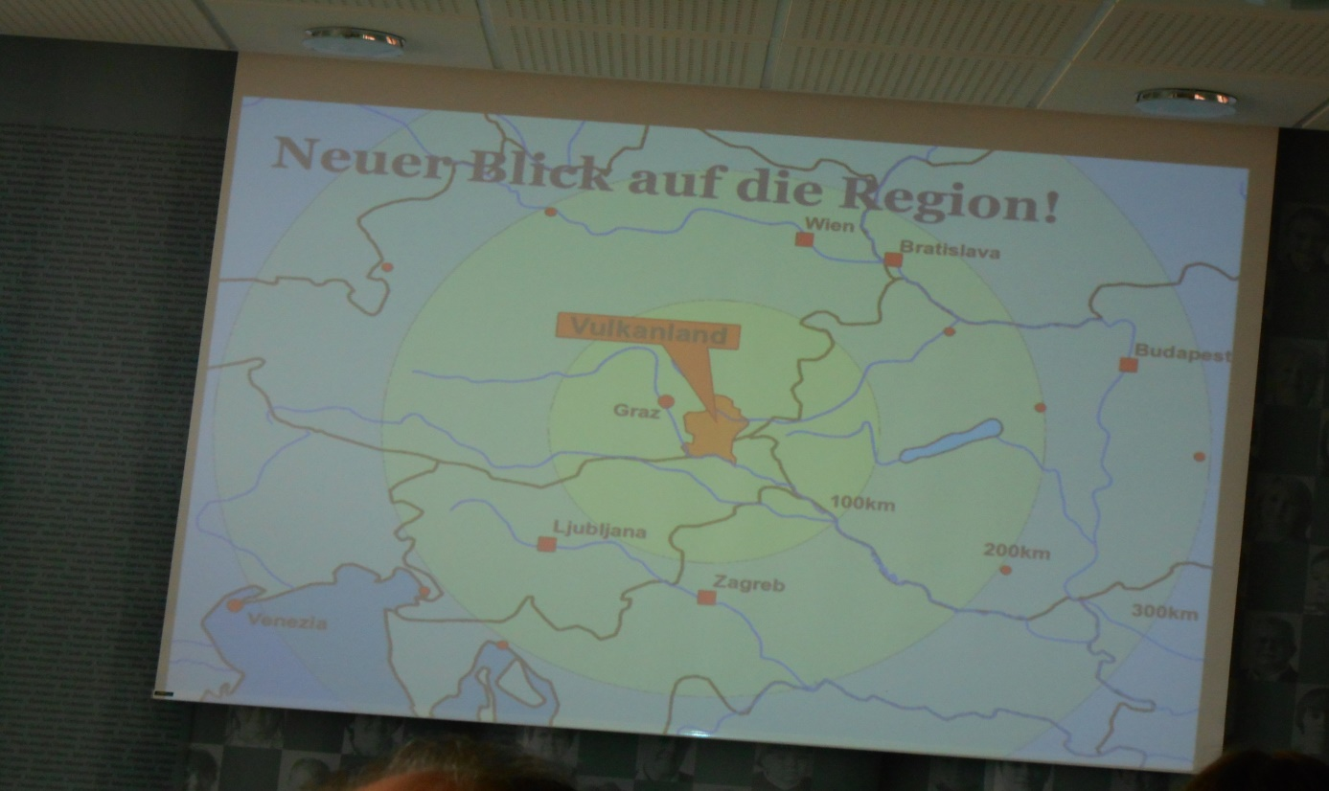
Vulkanland so postavili v središče in spremenili sliko o samem sebi.
Gniebing, sedež uprave Regionalne management organizacije (Leader): g. Michael Fend je predstavil vizijo in filozofijo Vulkanlanda. Od vsega začetka jih je zanimala kakovost življenja njihovih prebivalcev. Turizem se je pojavil kasneje. Na začetku je bilo 79 občin, nato 33 občin, 107.000 prebivalcev. Vedno je bila mejna regija, brez industrije.
Leta 1995, ko se je začela EU, je g. Ober stal za to vizijo. Naredili so vizijo do 2010. Ustvarili so blagovno znamko Steierische Vulkanland. Imeli so jasno sliko, kaj hočejo doseči. In še danes je ta vizija ista. To daje ljudem sigurnost.
Pomembne točke:
Vizija 2025 je ključni instrument za regionalni razvoj: ljudje, okolje, gospodarstvo. Projekte usmerjajo glede na vizijo. Preko vizije imajo inspiracijo za delo naprej.
- Kooperacija je močna točka. Sosed ni konkurent. Skupna blagovna znamka jim prinaša moč. Brez blagovne znamke se ne bi videla cela slika. Blagovna znamka je zaščitena. Dovoljenje za uporabo skupne vizije se mora plačati: 300 eur mala podjetja (1-3 zaposleni), 500 eur velika podjetja. Dovoljenje dobi samo cela mreža ponudnikov (nikoli posameznik). Imeti morajo skupen proizvod. S ponudniki je sklenjeno 180 pogodb. Združenj je cca 30-40. Za prodajo lahko tudi sami poskrbijo. Pomagajo jim z workshopi.
Napr:
- združenje 140 ponudnikov žitaric (pšenica, koruza, ajda…) _ skupen mlin _ prodaja. Zelo velik mlin, ki prodaja trem pekarnam in 5-10 % v svojih trgovinah in SPARu, ki mora določene količine kupovati od lokalne proizvode. Promovirajo, da je moka iz Vulkanlanda. Skupne stvari ponudnikov morajo biti vidne.
- Drugi primer: mreža regionalnih vrtov, izmenjava semen in proizvodov, dan odprtih vrat privatnih vrtov do 20.000 obiskovalcev/leto.
- Inovacijska nagrada: zelo učinkovita promocija, vidi se, kdo kaj dela. Tako se tudi drugi odločijo, da nekaj naredijo. Imeli so sponzorje za nagrado (npr. Saubermacher). Prva nagrada je 3.000 eur. Velik učinek za ponudnike. Skupaj vložijo v nagrade 20.000 eur/leto.
- EU sredstva: 4,000.000 eur, 33 občin, skupščina ima 70 članov. Preko LEADER podprli 18 projektov, 9 so jih odobrili.
- Pomembno jim je, da v regiji dosežejo, da so ljudje pripadniki regiji.
- Promocija: vlaganje v regiji, ne za tuje ljudi. Če v regiji vsak porabi 10 eur, je to več, kot porabijo tuji gosti. Sodelujejo z mediji, imajo tiskovne konference, članke. Bistvo uspeha je, da vsi govorijo podobno zgodbo.
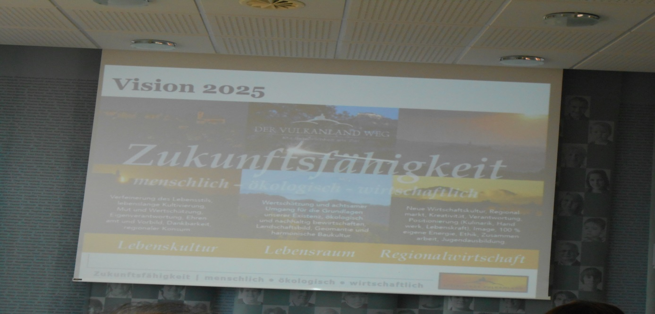
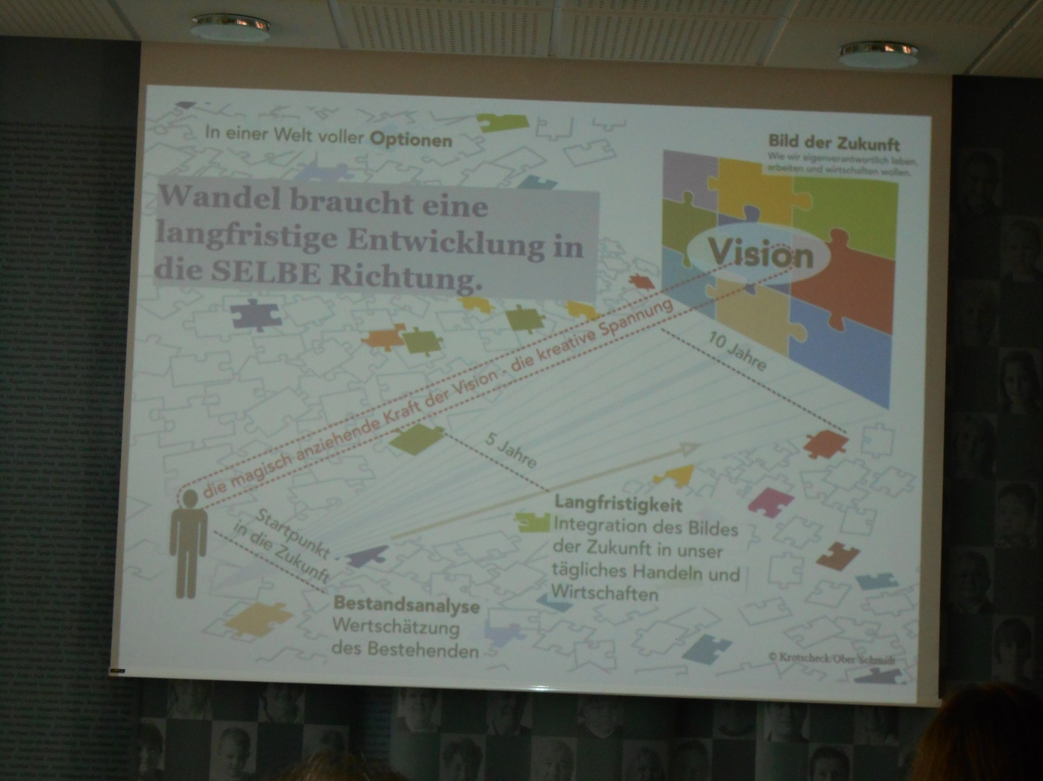

OGLEDALI SMO SI NEKAJ NJIHOVIH IDEJ

1.Vulcano Schinkenmanufaktur v vasici Auersbach: ogled reje vulcano prašičev in predelavo mesnin. Zanimiv prikaz razvoja zgodbe skozi risanko. Pet let so razvijali, kako bodo pridelali in predelali prašiče (križanje pasem prašičev, poseben okus mesa, ki vključuje doživetje prašičev). Napisi na tabli so tudi v slovenskem jeziku, saj je lastnik poudaril pomen slovenskih gostov. Za prašiče so naredili nekaj posebnosti: kopel za prašiče, glasba, stroj za čohanje, pravilna prehrana. najboljše žito 3x/dan. Izredno pomembno je krmljenje živali. 15 kmetov vzreja za njih prašiče do 15 kg. Lastnik redi 5.000 – 6.000 prašičev na leto. V proizvodnji sta zaposleni 2 osebi, v prodaji 50, neverjetno. Zanimljiva je tudi zgodba prikaza vseh postopkov dela v drugi posebni dvorani. V trgovini pa smo si ogledali vse njihove izdelke ter izdelke drugih združenj.
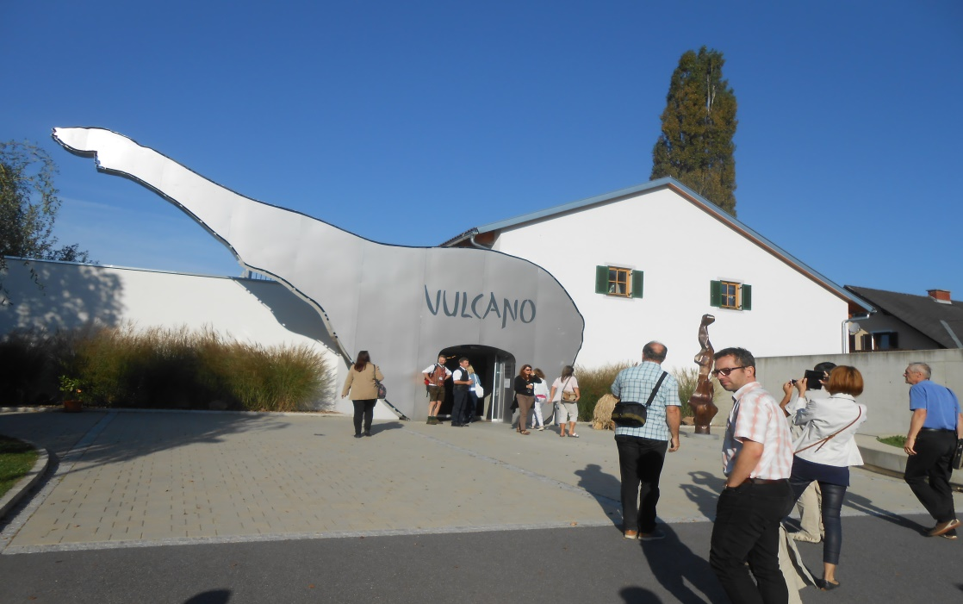
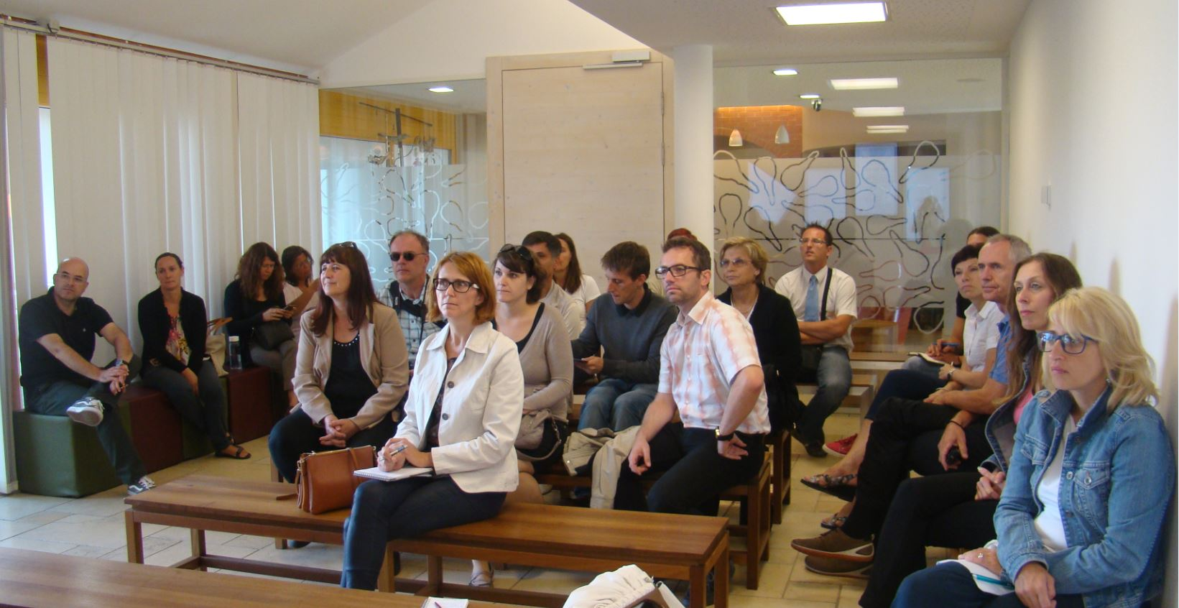
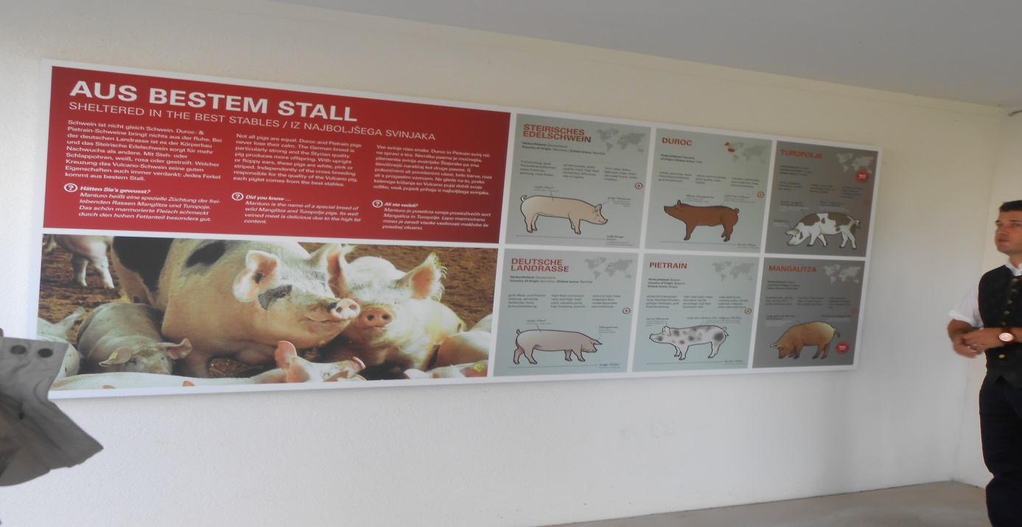

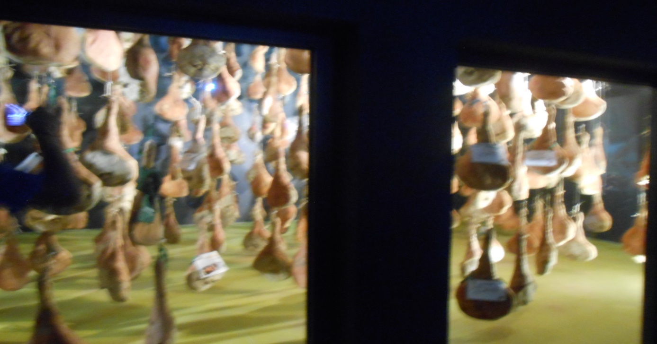
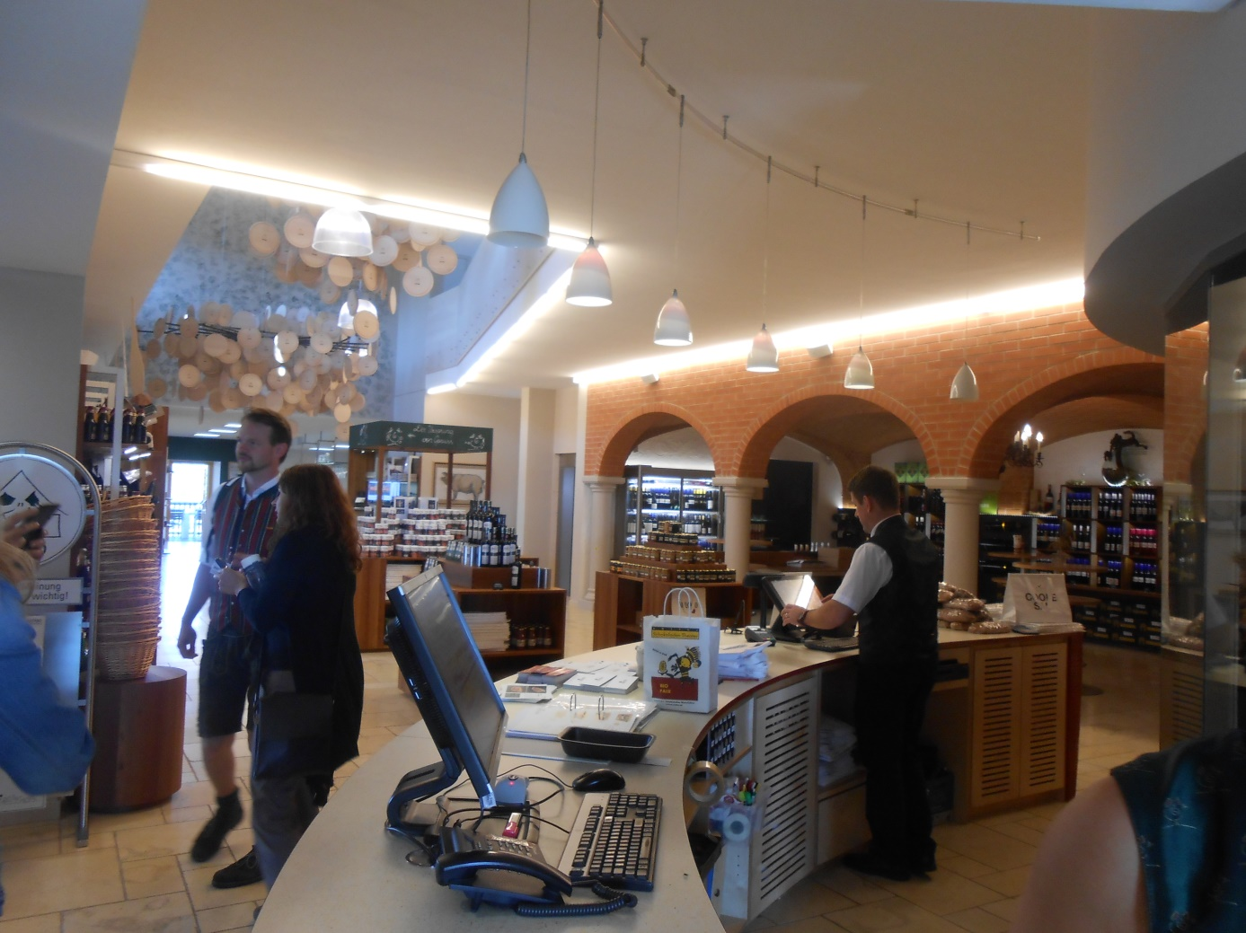

2.Mikro bio pivovarna in viskarna LAVA Bräu, lastnik gospod Schmitd na leto proizvede 60.000 l piva. npr. večja pivovarna Puntigamer proizvede to količino v 2-3 minutah. Ne prodajajo pod ceno, ne prodajajo akcijsko kot v trgovinah. Vedno delajo na tem, da izpostavijo vrednost tega piva. Pivo je zdravo, ni pasterizirano, filtrirano, ima veliko antioksidantov. Njihov Brisky je prejel tudi nagrado v svetovnem merilu. Na regionalni razvoj gledajo kot na ljubezenski odnos: zaljubljenost, ljubezen, navada (strup). Gospod meni, da če bomo vedno gledali samo na ekonomski efekt, potem dolgoročno ne bomo imeli znanja, kompetenc. Potrebno je dajati vrednost znanju in biti dober vzor za druge. Ljudje morajo paziti na odgovornost drug do drugega. V ljudeh je potrebno sprožiti slabo vest. Ljudem je potrebno povedati dobre zgodbe, da začnejo razmišljati pozitivno. Ne smejo si dovoliti najnižje cene, ker je to za njih predrago. Ljudi se mora dotakniti njihova vsebina.
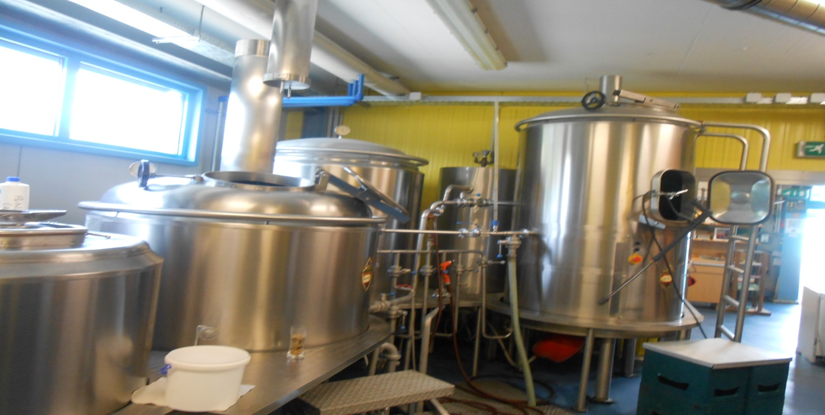
MED USPEHI TUDI IZDELKI IZ ZASAVJA
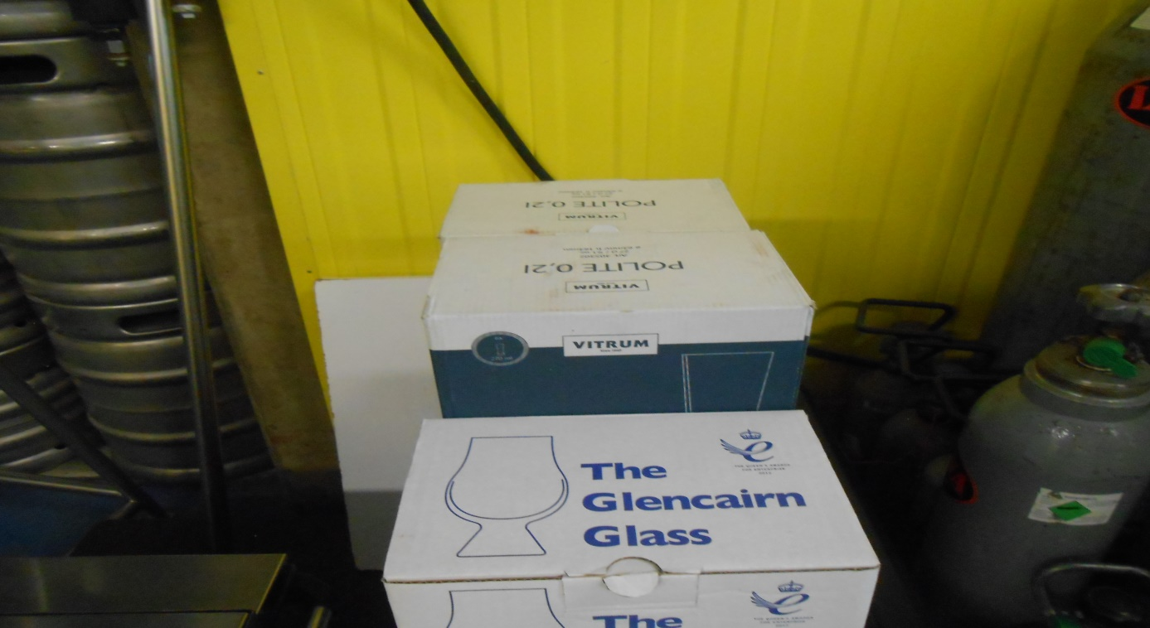

3. Bauernstadl-u v Feldbachu: predstavitev pridelkov in izdelkov regije, ki jih prodajajo v lokalni trgovini, ki je povezana z vinoteko in ponudbo jedi iz lokalnih živil.

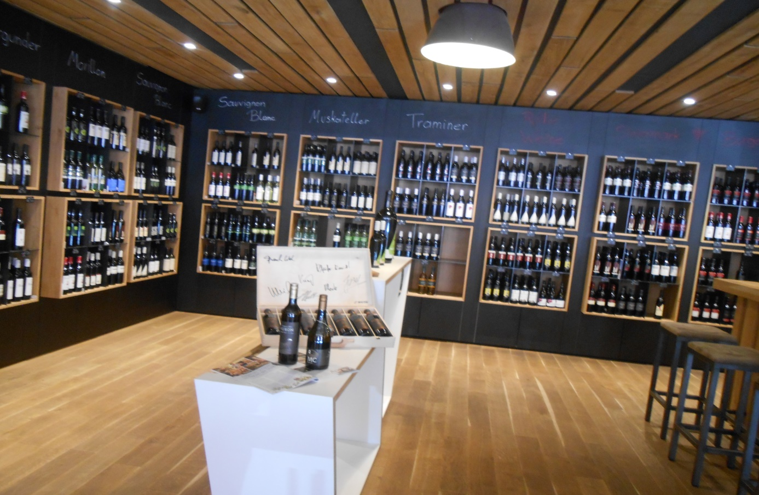
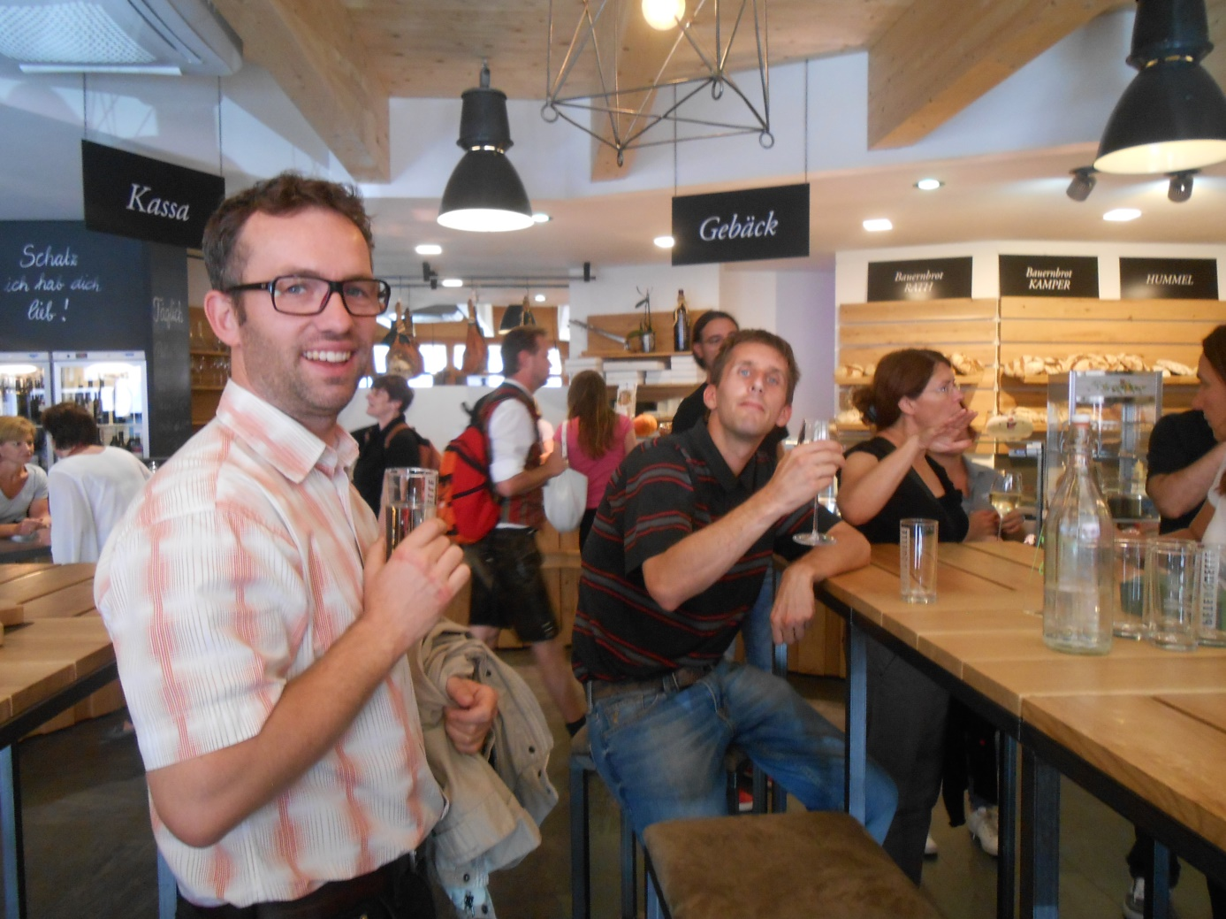
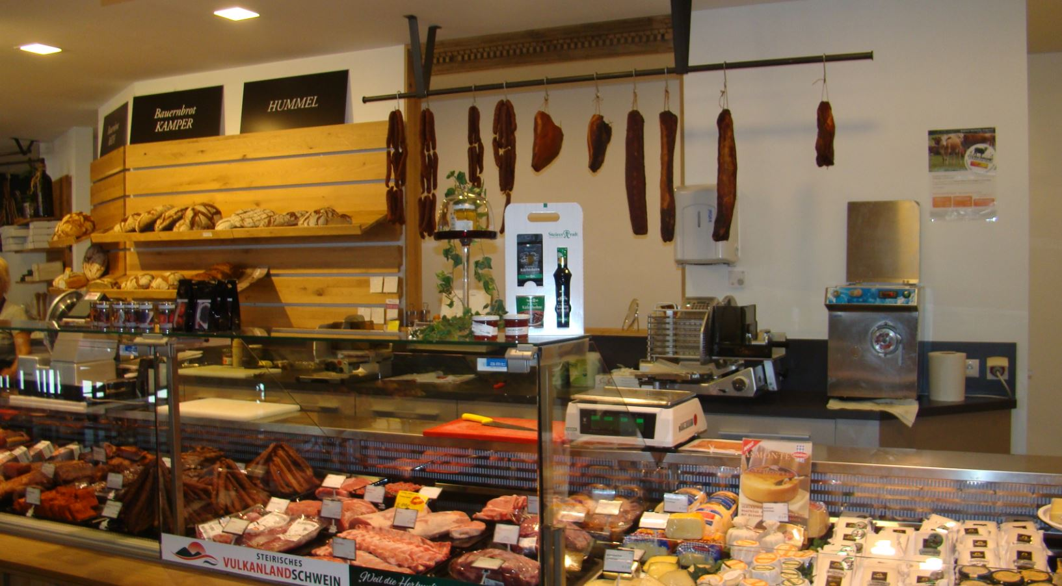
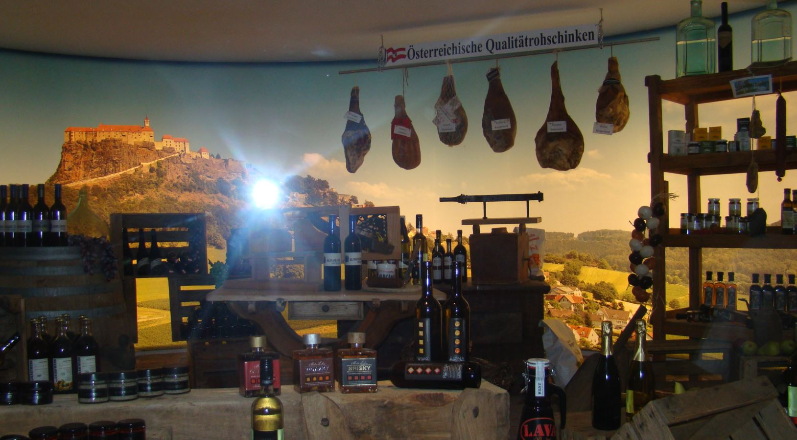
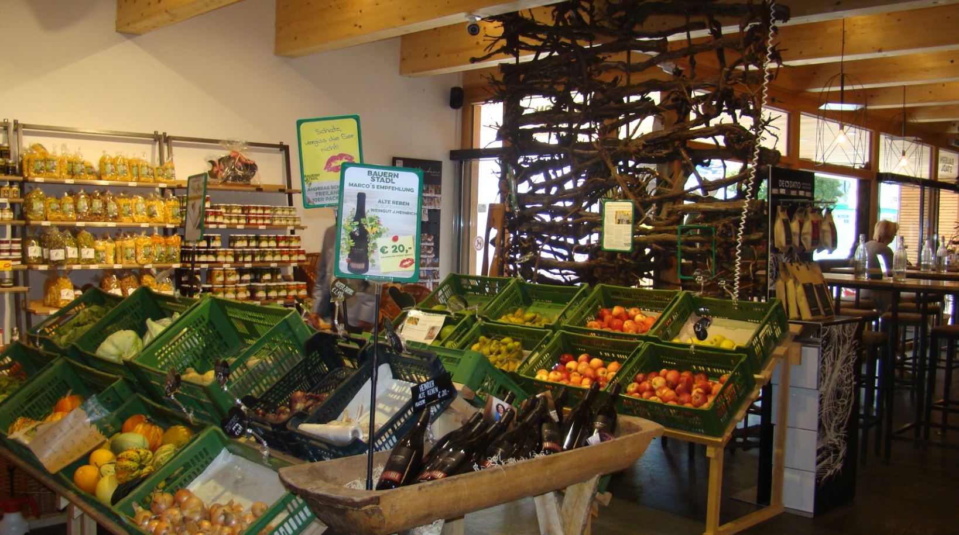

4. Vinotoč Hutter, združenje »Winzer Vulkanland Steiermark«, v katerega je povezanih več kot 70 izvrstnih vinotočev, ki skrbijo za kakovost, prenos znanja in izkušenj med vinogradniki in gradijo samosvoj profil vinorodnega območja. Združenje vinarjev, 80 članov. Imajo različna izobraževanja. Marketinške aktivnosti vodijo skupaj. Lahko si privoščijo usposobljene predavatelje; kot posamezniki si to ne bi mogli privoščiti. Skupaj imajo zelo veliko mrežo kontaktov, ki jih vabijo na dogodke. Npr. Društvo Erupcion: močni vinogradniki, veliko vina, denarja skupna baza 70.000 ljudi, mreženje. Vsi so prijatelji, delijo si izkušnje in si zaupajo. Motivacija, da so pred drugimi jih žene v skupini naprej. Skupaj organizirajo dogodek 1x/leto. Vsakič je dogodek pri drugem vinogradniku. Denar gre v skupni budget. Imajo 50 % stalnih gostov, ki si rezervirajo prenočišče za naprej. Imajo skupno nabavo steklenic, embalaže. Skupnostne stroje: kupili so 5 traktorjev, da so dobili popust, uporaba ni skupna.
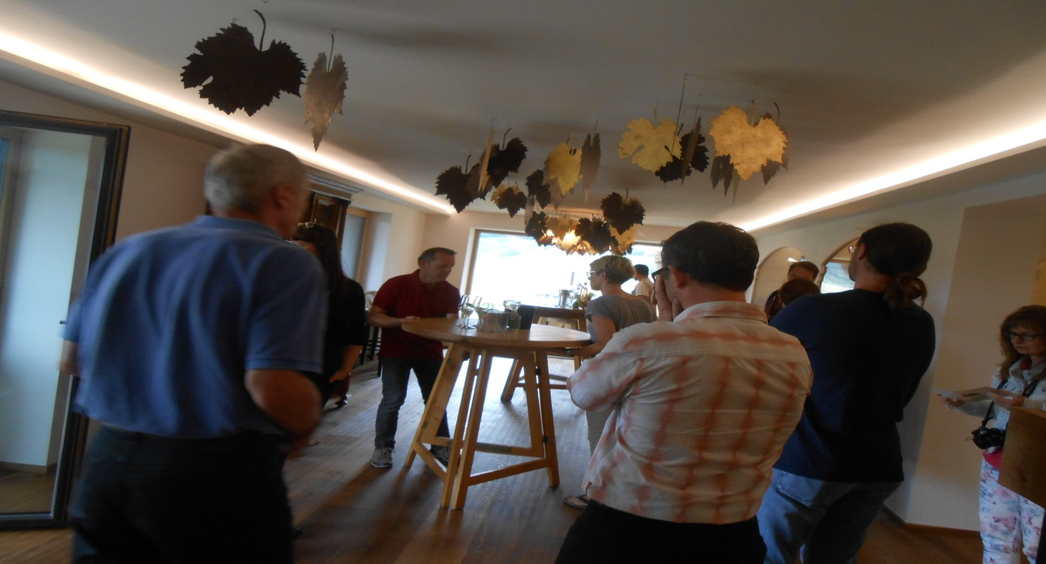

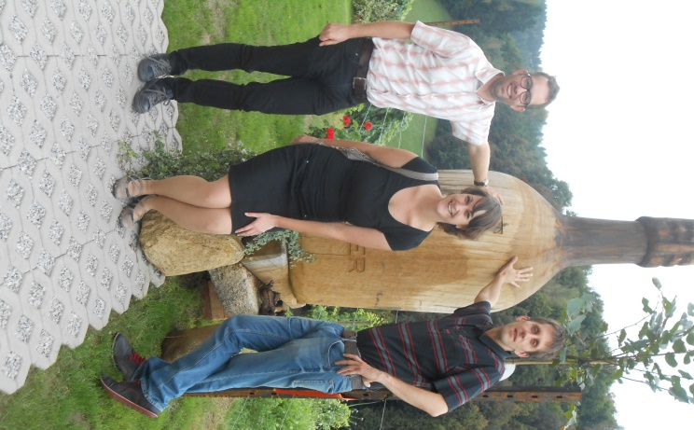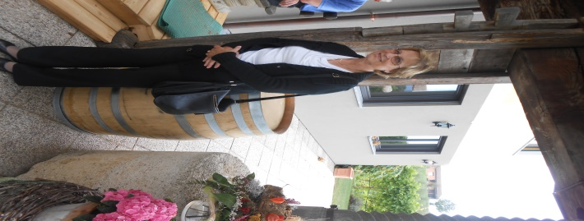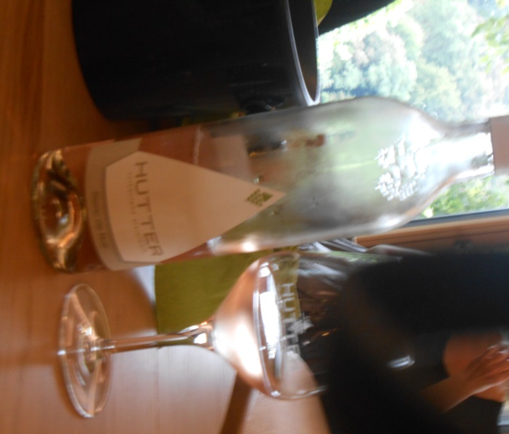

5.Tržnica Vulkanland v Bad Gleichenbergu, ki slovi kot najboljša tržnica z regionalno kulinariko v Srednji Evropi. Ljudje se srečujejo ob petkih in uživajo ob druženju in glazbi.

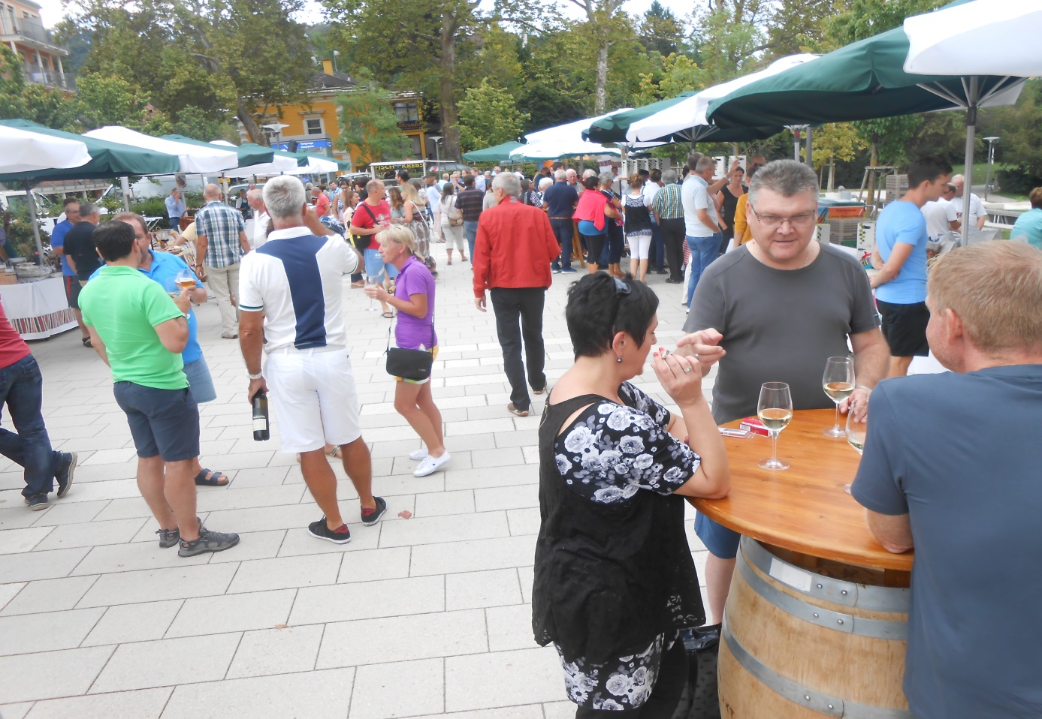

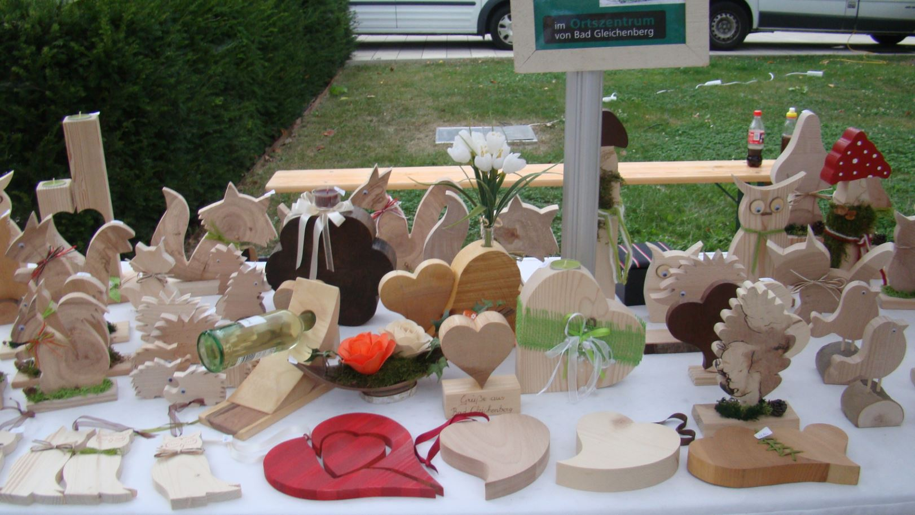

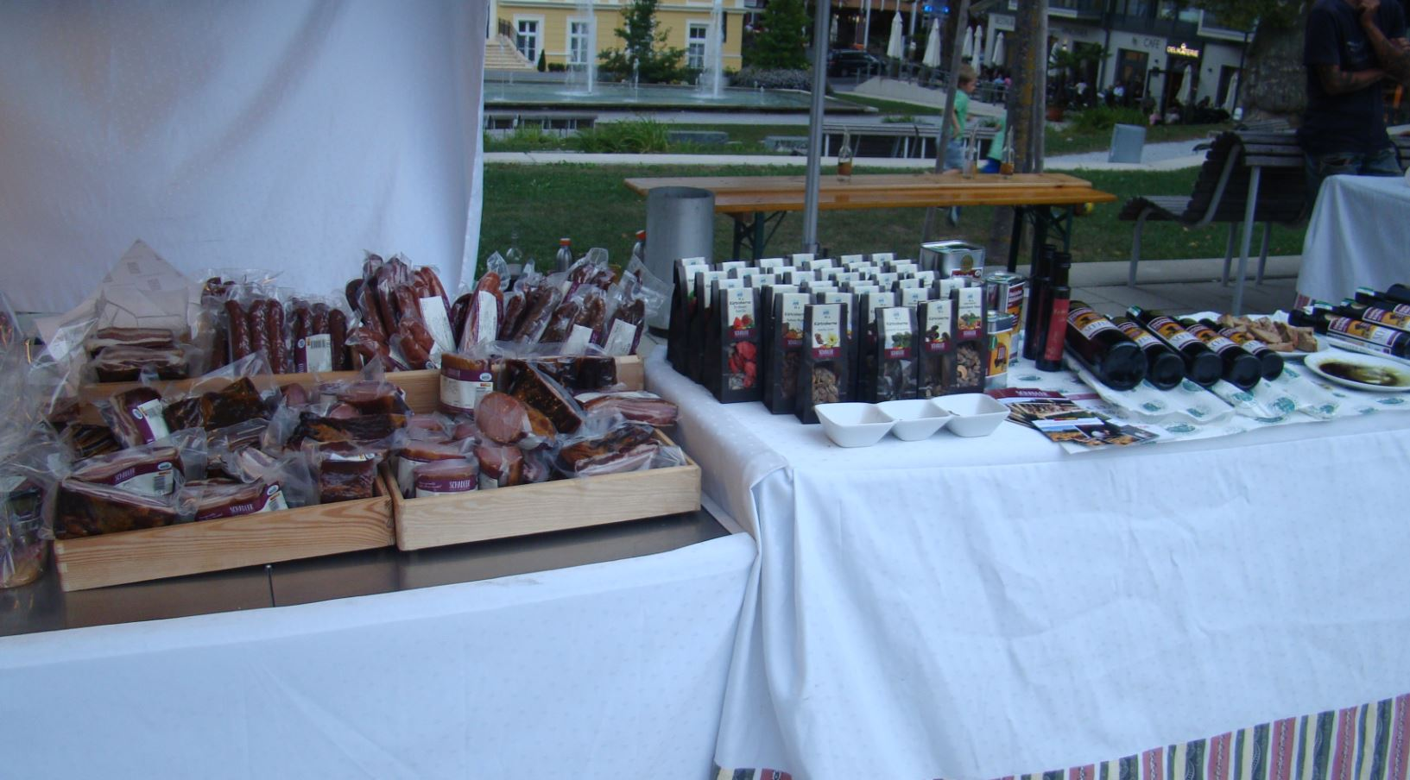

Druge informacije:
- Agencija aktivno dela na razvojnem managementu. Polovico denarja je bilo za projekte, polovico za to, da so se ukvarjali s ponudniki, jih naučili predstavljati vizijo Vulkanlanda za njihove goste. Sedaj je v Vulkanland vključenih že 110 podjetij.
- Agencija za vsako skupino naredi individualni program vodenja po Vulkanlandu.
- Znak Vulkanland lahko prejme samo skupina pridelovalcev, ki se je povezala skupaj in se dogovorila glede cen in tržnega nastopa. Cena je 300 eur oz. 500 eur. Blagovno znamko Vulkanland upravlja inštitut, v katerem je zaposlena samo ena oseba.
- Mesto Graz podpira delovanje Vulkanlanda.
- Vulkanland vključujejo v Avstrijski program za turiste.

